GA7-220501096-AA2-EV01 codificación de módulos del software segúnrequerimientos del proyecto

ROBERT ALEXI CACHAY NEME

SENA regional Casanare

ADSO

Introducción

En el ámbito del desarrollo web, la integración de tecnologías del lado del cliente y del servidor es crucial para crear aplicaciones dinámicas y funcionales. Este ejercicio tiene como objetivo desarrollar una herramienta que permita generar facturas en formato PDF mediante la combinación de HTML, JavaScript y PHP. Utilizando estas tecnologías, se diseñará una página web que capture la información esencial de las transacciones, calcule los totales y genere un documento PDF con el detalle completo de la factura.

Objetivo

El objetivo principal de este ejercicio es crear una aplicación web que permita a los usuarios ingresar los datos necesarios para generar una factura simple en formato PDF. La aplicación deberá capturar información como el nombre del cliente, la fecha de la factura y una lista de productos con sus respectivos precios y cantidades. Además, la aplicación debe calcular el total general de la factura y mostrar un resumen antes de generar el PDF. Este ejercicio busca poner en práctica conceptos como la manipulación del DOM en JavaScript, la captura de datos mediante formularios HTML y el procesamiento y generación de archivos PDF en PHP.

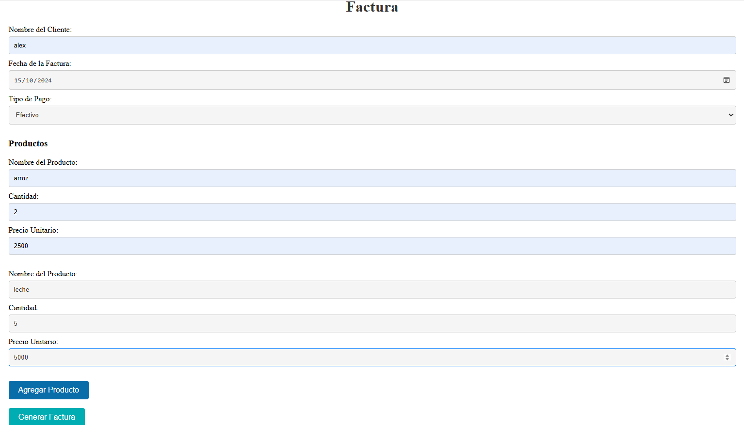

ENLACE AL REPOSITORIO: https://github.com/Paquito207/Programa-git